新 书 推 荐

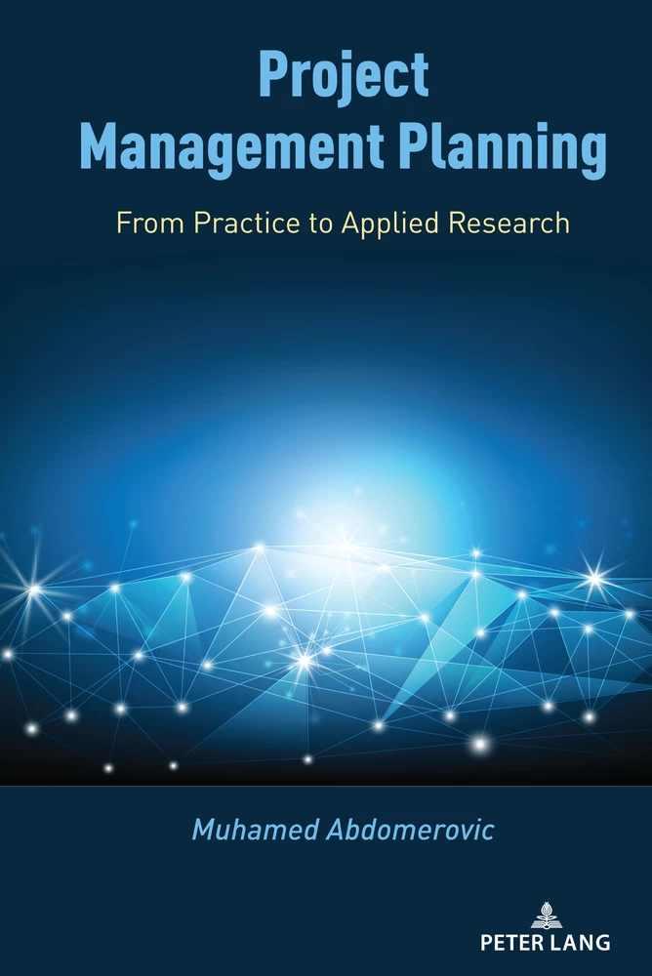
中文书名：《项目管理规划：从实践到应用研究》
英文书名：Project Management Planning: From Practice to Applied Research
作 者：Muhamed Abdomerovic
出 版 社：Peter Lang
代理公司：ANA/Melody
出版时间：2022年8月
代理地区：中国大陆、台湾
页 数：344页
审读资料：电子稿
类 型：经管

内容简介：

《项目管理规划：从实践到应用研究》探索处理计划责任和意外情况的科学和艺术。计划内容的过程（启动、计划、执行、控制、结束）和计划内容的属性（范围、时间、资源、成本、质量、风险、收益等）通常是常见的。因此，全面的项目管理规划适用于所有类型的项目和各种规划情况，包括，例如，短期投资的敏捷序列或关键链缓冲区管理。

有证据表明，整个领域的项目管理规划存在两个巨大的差距，本书希望解决这一问题。第一个差距是当前的项目管理规划与其作为一门实用学科的潜力之间的差距。第二个差距是项目管理系统知识与其作为应用研究学科的潜力之间的差距。本书首先解释项目管理计划如何从项目管理内容发展而来，然后使用相同的工具来解释项目管理系统逻辑如何从项目管理系统内容发展而来的。最后，它展示了项目管理系统内容及其逻辑如何改进项目管理内容。

通过了解项目管理计划是如何发展为项目管理系统逻辑的，我们可以跨项目、企业和公司、组织以及任何以管理计划为组成部分的实体实施强有力的计划。

作者简介：

穆罕默德·阿布多梅罗维奇（Muhamed Abdomerovic）通过信息技术、建筑、加工工业和能源部门项目学习了项目管理规划，预算超过125亿美元。在担任各种职务期间，他发表了50多篇期刊文章、6篇项目管理世界大会论文集和4本书，并为项目管理标准做出了贡献。

感谢您的阅读！
请将反馈信息发至：版权负责人
Email：Rights@nurnberg.com.cn
安德鲁·纳伯格联合国际有限公司北京代表处
北京市海淀区中关村大街甲59号中国人民大学文化大厦1705室, 邮编：100872
电话：010-82504106, 传真：010-82504200
公司网址：http://www.nurnberg.com.cn
书目下载：http://www.nurnberg.com.cn/booklist_zh/list.aspx
书讯浏览：http://www.nurnberg.com.cn/book/book.aspx
视频推荐：http://www.nurnberg.com.cn/video/video.aspx
豆瓣小站：http://site.douban.com/110577/
新浪微博：安德鲁纳伯格公司的微博_微博 (weibo.com)
微信订阅号：ANABJ2002


